ЛР-06

ИКПИ-44

Дмитрий Костров

2024

**Цель работы:** Целью настоящей работы является ознакомление студентов с правилами организации функций.  
Вычислить значение величины, содержащей несколько однотипных сумм. Для вычисления сумм написать функцию пользователя.

  
  
  


|  |  |  |  |
| --- | --- | --- | --- |
| Номер | Обозначение в задаче | Идентификатор | Назначение |
| 1 | n | n | Исходные данные |
| 2 | m | m | Исходные данные |
| 3 | y | y | Результат вычислений |
| 4 | j | j | Инициализатор цикла |
| 5 | summ | summ | Промежуточный результат |

[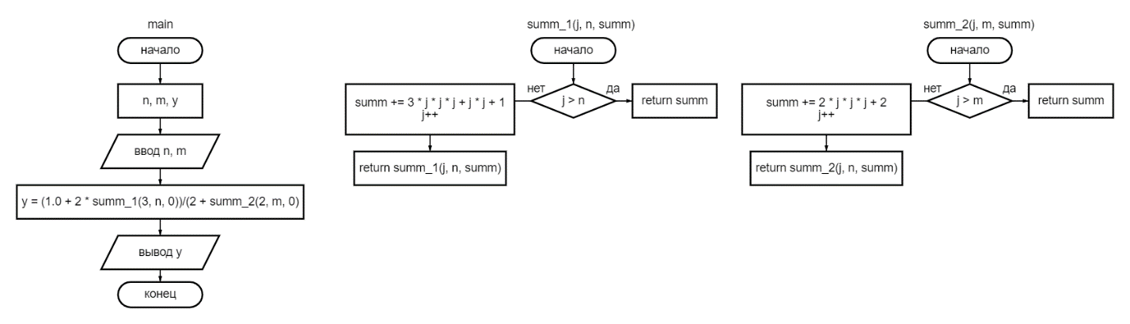](lab6.png)

|  |  |  |  |  |  |  |  |
| --- | --- | --- | --- | --- | --- | --- | --- |
| Назначение набора данных | Набор данных | | | Результаты вычислений | | | |
| Машинные | | Ручные | |
| n | m | y | | y | |
| Рабочий набор данных | 3 | 6 | 0.205157 | | 0.205156 | |

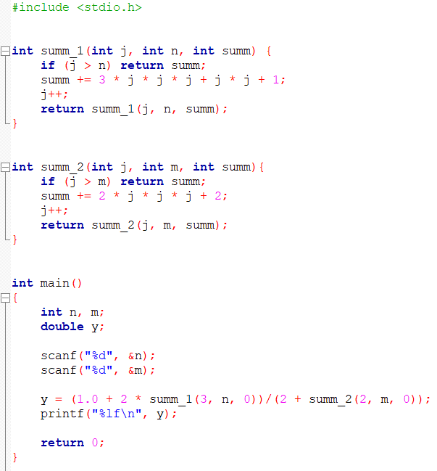

Вывод:  
  
В ходе данной работы я ознакомился с основами организации функций в программировании, что является важным аспектом разработки программного обеспечения. Создание пользовательской функции для вычисления величины, содержащей несколько однотипных сумм, позволило не только углубить понимание принципов работы с функциями, но и развить навыки написания эффективного и структурированного кода. Полученные знания и навыки будут полезны при решении более сложных задач в будущем и помогут в дальнейшей учебной и профессиональной деятельности.